Conception : Emlyon business school
(1ère épreuve) OPTION ÉCONOMIQUE
MATHÉMATIQUES
Vendredi 27 avril 2018, de 14h. à 18 h.
La présentation, la lisibilité, l'orthographe, la qualité de la rédaction, la clarté et la précision des raisonnements entreront pour une part importante dans l'appréciation des copies.
Les candidats sont invités à encadrer dans la mesure du possible les résultats de leurs calculs.
Aucun document n'est autorisé. L'utilisation de toute calculatrice et de tout matériel électronique est interdite. Seule l'utilisation d'une règle graduée est autorisée.
Si au cours de l'épreuve, un candidat repère ce qui lui semble être une erreur d'énoncé, il la signalera sur sa copie et poursuivra sa composition en expliquant les raisons des initiatives qu'il sera amené à prendre.
EXERCICE 1
On note $B=\left(e_{1},e_{2},e_{3}\right)$ la base canonique de $R^{3}$.
On considère l'endomorphisme $f$ de $R^{3}$ dont la matrice dans la base $B$ est la matrice $A$ donnée par :
$$A=\left(\begin{matrix}0 & −2 & −5 \\ −2 & 0 & 4 \\ 1 & 1 & 0\end{matrix}\right)$$
On considère également l'endomorphisme $g$ de $R^{3}$ défini par :
$$∀(x,y,z)∈R^{3}, g(x,y,z)=(x+y−z,2y,−x+y+z).$$
Enfin, on pose :
$$u=e_{1}−e_{2}=(1,−1,0) \text{ et } v=f\left(e_{1}\right)+e_{1}$$
- a. Calculer $v$.
b. Montrer que la famille $C=\left(u,v,e_{1}\right)$ est une base de $R^{3}$.
c. On note $P$ la matrice de passage de la base $B$ à la base $C$. Expliciter la matrice $P$ et calculer $P^{−1}$.
- a. Déterminer la matrice $A^{′}$ de $f$ dans la base $C$.
b. En déduire les valeurs propres de $f$. L'endomorphisme $f$ est-il diagonalisable ?
c. L'endomorphisme $f$ est-il bijectif ?
d. Expliciter, sans justification, le lien entre les matrices $A,A^{′},P$ et $P^{−1}$.
- a. Déterminer la matrice $B$ de $g$ dans la base $B$.
b. Montrer : $B^{2}=2B$.
c. En déduire les valeurs propres de $g$, ainsi qu'une base de chaque sous-espace propre.
d. L'endomorphisme $g$ est-il diagonalisable ?
On pose : $E=\left\{M∈M_{3}(R)/BM=MA\right\}$.
4. a. Montrer que $E$ est un espace vectoriel.
b. Soit $M$ une matrice appartenant à $E$.
Montrer que $M$ n'est pas inversible. (On pourra raisonner par l'absurde).
5. On cherche à montrer que $E$ n'est pas réduit à l'ensemble $\{0\}$.
a. Justifier que, pour tout réel $λ$, les matrices $A−λI_{3}$ et $\left( ^{t}A\right)−λI_{3}$ ont même rang, la matrice $I_{3}$ désignant la matrice identité de $M_{3}(R)$.
b. En déduire que les matrices $B$ et $^{t}A$ admettent une valeur propre en commun, notée $α$.
c. Soient $X$ un vecteur propre de $B$ associé à la valeur propre $α$, et $Y$ un vecteur propre de $^{t}A$ associé à la valeur propre $α$. On note : $N=X ^{t}Y$.
Montrer que la matrice $N$ est non nulle et que $N$ appartient à $E$.
d. En déduire : $dim(E)⩾2$.
EXERCICE 2
Dans tout cet exercice, $f$ désigne la fonction définie sur $]0;+∞[$ par :
$$∀x∈]0;+∞[, f(x)=x−ln⁡(x).$$
PARTIE I : Étude de la fonction $f$
- Dresser le tableau de variations de $f$ en précisant ses limites en 0 et en $+∞$.
- Montrer que l'équation $f(x)=2$, d'inconnue $x∈]0;+∞[$, admet exactement deux solutions, que l'on note $a$ et $b$, telles que $0<a<1<b$.
- Montrer : $b∈[2;4]$. On donne $ln⁡(2)≃0,7$.
PARTIE II : Êtude d'une suite
On pose: $u_{0}=4$ et $∀n∈N,u_{n+1}=ln⁡\left(u_{n}\right)+2$.
4. Montrer que la suite ${\left(u_{n}\right)}_{n∈N}$ est bien définie et que l'on a: $∀n∈N,u_{n}∈[b;+∞[$.
5. Déterminer la monotonie de la suite ${\left(u_{n}\right)}_{n∈N}$. En déduire qu'elle converge et préciser sa limite.
6. a. Montrer : $∀n∈N,u_{n+1}−b⩽\frac{1}{2}\left(u_{n}−b\right)$.
b. En déduire : $∀n∈N,0⩽u_{n}−b⩽\frac{1}{2^{n−1}}$.
7. a. Écrire une fonction Scilab d'en-tête function $u=suite(n)$ qui, prenant en argument un entier $n$ de $N$, renvoie la valeur de $u_{n}$.
b. Recopier et compléter la ligne 3 de la fonction Scilab suivante afin que, prenant en argument un réel epsilon strictement positif, elle renvoie une valeur approchée de $b$ à epsilon près.
function b = valeur_approchee(epsilon)
n = 0
while .........
n = n+1
end
b = suite(n)
endfunction
PARTIE III : Étude d'une fonction définie par une intégrale
On note $Φ$ la fonction donnée par :
$$Φ(x)=\int_{x}^{2x}{ }\frac{1}{f(t)}dt$$
- Montrer que $Φ$ est bien définie et dérivable sur $]0;+∞[$, et que l'on a :
$$∀x∈]0;+∞\left[, Φ^{′}(x)=\frac{ln⁡(2)−ln⁡(x)}{(x−ln⁡(x))(2x−ln⁡(2x))}\right.$$
- En déduire les variations de $Φ$ sur $]0;+∞[$.
- Montrer : $∀x∈]0;+∞[, 0⩽Φ(x)⩽x$.
- a. Montrer que $Φ$ est prolongeable par continuité en 0 .
On note encore $Φ$ la fonction ainsi prolongée. Préciser alors $Φ(0)$.
b. Montrer : $\lim_{x→0} Φ^{′}(x)=0$.
On admet que la fonction $Φ$ est alors dérivable en 0 et que $Φ^{′}(0)=0$.
12. On donne $Φ(2)≃1,1$ et on admet que $\lim_{x→+∞} Φ(x)=ln⁡(2)≃0,7$.
Tracer l'allure de la courbe représentative de $Φ$ ainsi que la tangente à la courbe au point d'abscisse 0.
PARTIE IV : Étude d'une fonction de deux variables
On considère la fonction $H$ de classe $C^{2}$ sur l'ouvert $\left.U=\right]0;+∞\left[ ^{2}\right.$ définie par :
$$∀(x,y)∈]0;+∞\left[2, H(x,y)=\frac{x^{2}}{2}−xy−2x+e^{y}\right.$$
- a. Calculer les dérivées partielles d'ordre 1 de $H$ en tout $(x,y)$ de $U$.
b. Montrer que la fonction $H$ admet exactement deux points critiques : $(a,ln⁡(a))$ et $(b,ln⁡(b))$, où les réels $a$ et $b$ sont ceux introduits dans la question 2.
- a. Écrire la matrice hessienne, notée $M_{a}$, de $H$ au point $(a,ln⁡(a))$.
b. Montrer que $M_{a}$ admet deux valeurs propres distinctes, notées $λ_{1}$ et $λ_{2}$, vérifiant
$$\left\{\begin{matrix}λ_{1}+λ_{2} & = & a+1 \\ λ_{1}λ_{2} & = & a−1\end{matrix}\right.$$
c. La fonction $H$ présente-t-elle un extremum local au point $(a,ln⁡(a))$ ?
15. La fonction $H$ présente-t-elle un extremum local au point $(b,ln⁡(b))$ ?
EXERCICE 3
On dispose d'une pièce de monnaie amenant Pile avec la probabilité $\frac{2}{3}$ et Face avec la probabilité $\frac{1}{3}$.
PARTIE I : Étude d'une première variable aléatoire
On effectue une succession de lancers avec cette pièce et on définit la variable aléatoire $X$ prenant la valeur du nombre de Face obtenus avant l'obtention du deuxième Pile.
- a. Décrire les événements $[X=0],[X=1],[X=2]$ puis calculer leurs probabilités.
b. Montrer : $∀n∈N, P([X=n])=(n+1)\frac{4}{3^{n+2}}$.
PARTIE II : Étude d'une expérience en deux étapes
On effectue une succession de lancers avec la pièce précédente jusqu'à l'obtention du deuxième Pile; puis en fonction du nombre $n$ de Face obtenus, on place $n+1$ boules dans une urne, les boules étant numérotées de 0 à $n$ et indiscernables au toucher, et enfin on pioche au hasard une boule de cette urne.
On note toujours $X$ la variable aléatoire prenant la valeur du nombre de Face obtenus, et on note $U$ la variable aléatoire prenant la valeur du numéro de la boule obtenue. On pose : $V=X−U$.
2. a. Déterminer l'ensemble des valeurs prises par la variable $U$.
b. Déterminer, pour tout $n$ de $N$, la loi conditionnelle de $U$ sachant $[X=n]$.
c. En déduire, pour tout $k$ de $N$ :
$$P([U=k])=\sum_{n=k}^{+∞}{ }\frac{1}{n+1}P([X=n]) \text{ puis } P([U=k])=\frac{2}{3^{k+1}}.$$
d. Montrer que $U$ admet une espérance et une variance et les calculer.
3. a. Déterminer l'ensemble des valeurs prises par la variable $V$.
b. Déterminer, pour tout $n$ de $N$, la loi conditionnelle de $V$ sachant $[X=n]$.
c. En déduire la loi de $V$.
4. Montrer que les variables aléatoires $U$ et $V$ sont indépendantes.
5. Que vaut $Cov(U,V)$ ? En déduire $Cov(X,U)$.
PARTIE III : Étude d'un jeu
Dans cette partie, $p$ désigne un réel de $]0;1[$.
Deux individus $A$ et $B$ s'affrontent dans un jeu de Pile ou Face dont les règles sont les suivantes:
- le joueur $A$ dispose de la pièce amenant Pile avec la probabilité $\frac{2}{3}$ et lance cette pièce jusqu'à l'obtention du deuxième Pile; on note $X$ la variable aléatoire prenant la valeur du nombre de Face alors obtenus;
- le joueur $B$ dispose d'une autre pièce amenant Pile avec la probabilité $p$ et lance cette pièce jusqu'à l'obtention d'un Pile; on note $Y$ la variable aléatoire prenant la valeur du nombre de Face alors obtenus;
- le joueur $A$ gagne si son nombre de Face obtenus est inférieur ou égal à celui de $B$; sinon c'est le joueur $B$ qui gagne.
On dit que le jeu est équilibré lorsque les joueurs $A$ et $B$ ont la même probabilité de gagner.
6. Simulation informatique
a. Écrire une fonction Scilab d'en-tête function $x=$ simule_X() qui simule la variable aléatoire $X$.
b. On suppose que l'on dispose d'une fonction simule_Y qui, prenant en argument un réel $p$ de $]0;1[$, simule la variable aléatoire $Y$. Expliquer ce que renvoie la fonction suivante :
function r = mystere(p)
r = 0
N = 10^4
for k = 1:N
x = simule_X()
y = simule_Y(p)
if x <= y then
r = r + 1/N
end
end
endfunction
c. On trace, en fonction de $p$, une estimation de la probabilité que $A$ gagne et on obtient le graphe suivant :
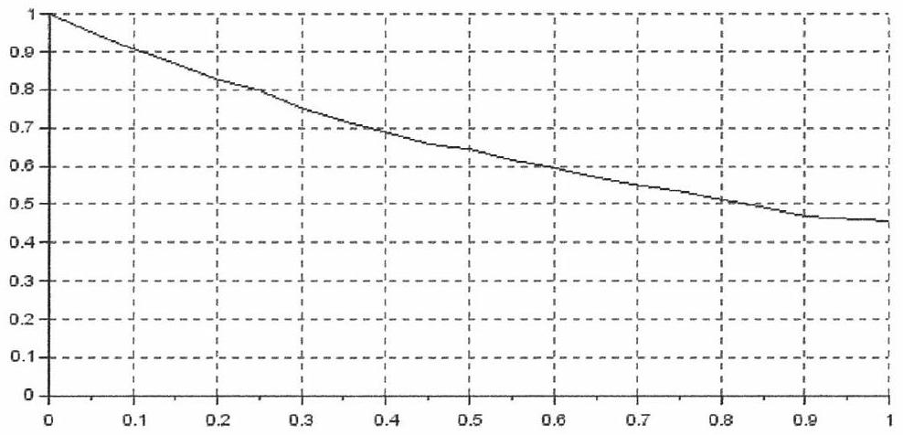
À la vue de ce graphe, conjecturer une valeur de $p$ pour lequel le jeu serait équilibré.
7. Étude de la variable aléatoire $Y$
On note $Z$ la variable aléatoire prenant la valeur du nombre de lancers effectués par le joueur $B$.
a. Reconnaître la loi de $Z$ et préciser son(ses) paramètre(s), son espérance et sa variance.
b. Exprimer $Y$ à l'aide de $Z$ et en déduire l'existence de l'espérance et de la variance de $Y$ et préciser leurs valeurs.
c. Montrer : $∀n∈N, P([Y⩾n])=(1−p)^{n}$.
8. a. Montrer : $P([X⩽Y])=\sum_{n=0}^{+∞}{ }P([X=n])P([Y⩾n])$.
b. Déduire des résultats précédents : $P([X⩽Y])=\frac{4}{(2+p)^{2}}$.
c. Déterminer la valeur de $p$ pour lequel le jeu est équilibré.

